Φύλλο εργασίας : Πλοηγός διαδικτύου
- Ανοίξτε το πλοηγό διαδικτύου Firefox  η Chrome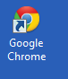
- Επισκεφτείτε την ιστοσελίδα για μετεωρολογικές προβλέψεις www.meteo.gr
- Επιλέξτε να δείτε τον καιρό της εβδομάδας για την πόλη μας
- Μπορούμε να ξεκινήσουμε μια εκδρομή το Σάββατο ή θα βρέχει ;
- Αν όμως ο προορισμός μας είναι οι Δελφοί ; Τι καιρό θα κάνει εκεί;
- Επισκεφτείτε την ιστοσελίδα του Δήμου Δελφών www.delphi.gr και δείτε που μπορείτε να βρείτε διαμονή.
- Επισκεφτείτε την ιστοσελίδα www.navigation.gr , εισάγεται στη Δρομολόγηση Από: «Πειραιάς», Προς: «Δελφοί» και βρείτε την Απόσταση και το Διάρκεια του ταξιδιού σας.
- Μπορείτε να πλοηγηθείτε στις ιστοσελίδες που επισκεφτήκατε με Πίσω  και Εμπρός
- Ταξιδεύετε συχνά και θέλετε να βλέπετε όταν ανοίγετε τον πλοηγό τον καιρό, τότε κάντε Αρχική Σελίδα στον πλοηγό σας το www.meteo.gr
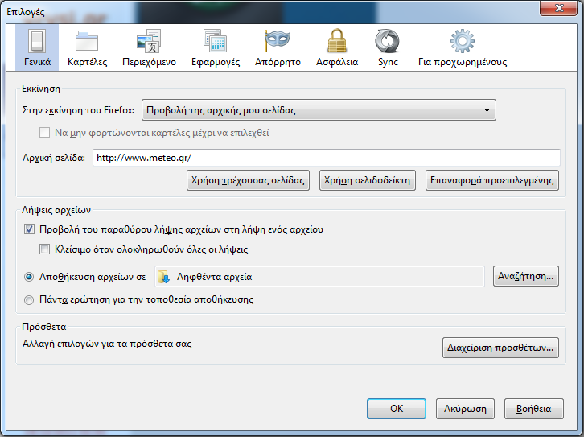
- Κλείστε τον πλοηγό και ξανανοίξτε τον. Τι παρατηρείτε ;
- Θέλετε να μάθετε περισσότερα για την ασφαλή πλοήγηση στο διαδίκτυο ; Επισκεφτείτε την ιστοσελίδα www.saferinternet.gr και επιλέξτε την περιοχή «Μικροί» ή «Έφηβοι».
- Αν θέλετε να αποθηκεύσετε τη σελίδα για να την ξαναδείτε αύριο, πατήστε το βελάκι στο και επιλέξτε «Προσθήκη στους Σελιδοδείκτες».
- Πηγαίνετε τώρα στην Αρχική σας σελίδα, πατώντας
- Αναζητήστε την ιστοσελίδα του Οργανισμού για την προστασία της φώκιας «Μονάχους» με τη χρήση της μηχανής αναζήτησης www.google.gr Σημειώστε την ιστοσελίδα και προσθέστε την στους Σελιδοδείκτες.
- Χρησιμοποιώντας τους Σελιδοδείκτες πηγαίνετε πάλι στην ιστοσελίδα για την ασφαλή πλοήγηση.

